- Политика
- Общество
- Здоровье
- Культура
- Безопасность

- Новости
  - Политика
  - Общество
  - Здоровье
  - Культура
  - Безопасность
- Фото
- Видео
- Аудио
- Архив газеты
- О нас
- Контакты
- Объявления и реклама
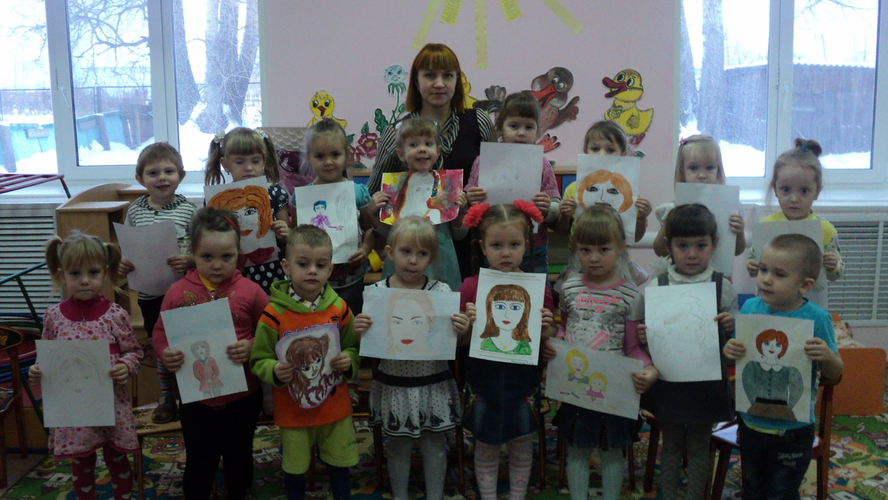

Мамин день
- Общество
- 30 ноября 2016, 13:35
Любая, даже самая большая река, имеет свое начало - свой исток, так и любой человек имеет свой исток, и этот исток - мама. Для каждого человека это слово ассоциируется с теплом, добротой, любовью.
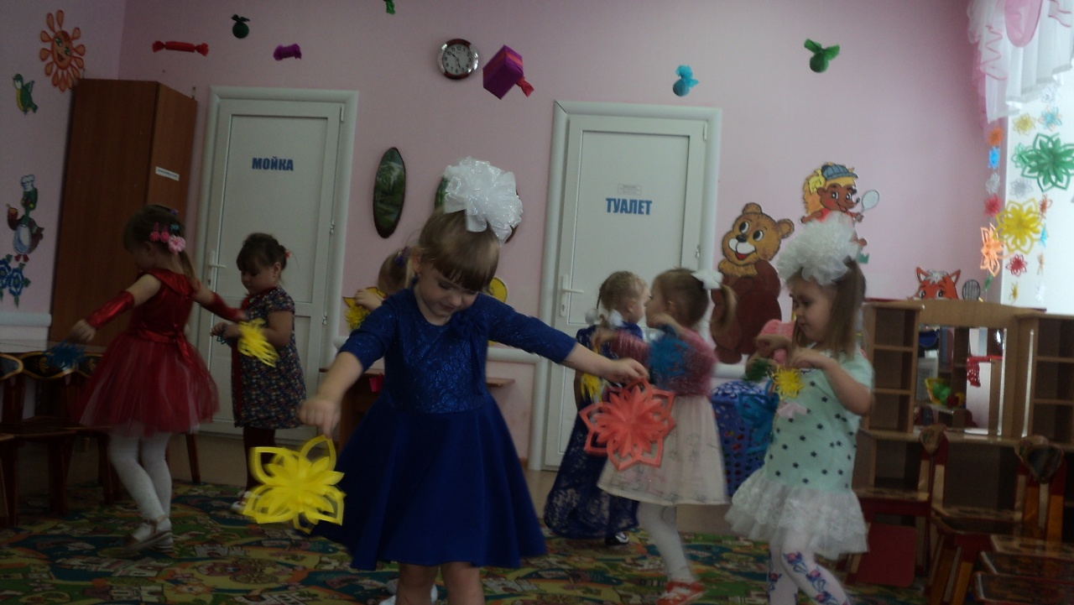
В прошлый вторник, 30 октября, в детском саду №2 в группе "Утята" совместно с воспитателем Хасановой Еленой Сергеевной прошел веселый и незабываемый утренник, посвященное Дню матери. Для ребят были подготовлены интересные конкурсы (на составление поговорок, конкурс "Наряди мамочку", " Приготовь борщ" и т.д.), между конкурсами дети пели, рассказывали стихи, танцевали для мам. А самым трогательным моментом было то, что дети в конце праздника подарили своим мамам их портреты и подарки, сделанные своими руками.

